**Báo cáo Lab 2**

**Quản trị CSDL SQL SEVER**

5/14/2025

|  |  |
| --- | --- |
|  |  |
| **Họ và tên** | **: Nguyễn Minh Hưng** |
| **MSSV** | **: PS43609** |
| **Lớp** | **: SD21101** |
| **GVHD** | **: Bùi Tuấn Vũ** |

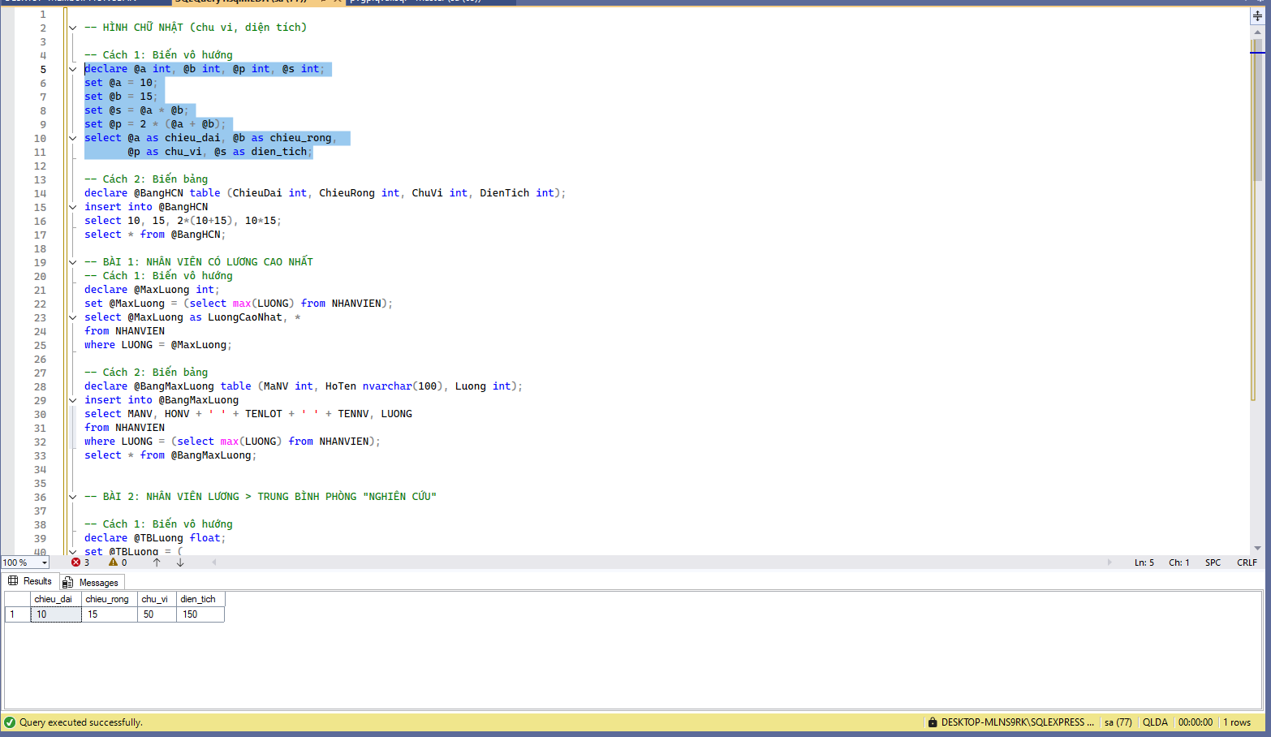

TP.HCM, NGÀY 20 THÁNg 9 NĂm 2025

**HÌNH CHỮ NHẬT (chu vi, diện tích)**-- Cách 1: Biến vô hướng

declare @a int, @b int, @p int, @s int;

set @a = 10;

set @b = 15;

set @s = @a * @b;

set @p = 2 * (@a + @b);

select @a as chieu_dai, @b as chieu_rong,

@p as chu_vi, @s as dien_tich;

-- Cách 2: Biến bảng

declare @BangHCN table (ChieuDai int, ChieuRong int, ChuVi int, DienTich int);

insert into @BangHCN

select 10, 15, 2*(10+15), 10*15;

select * from @BangHCN;  
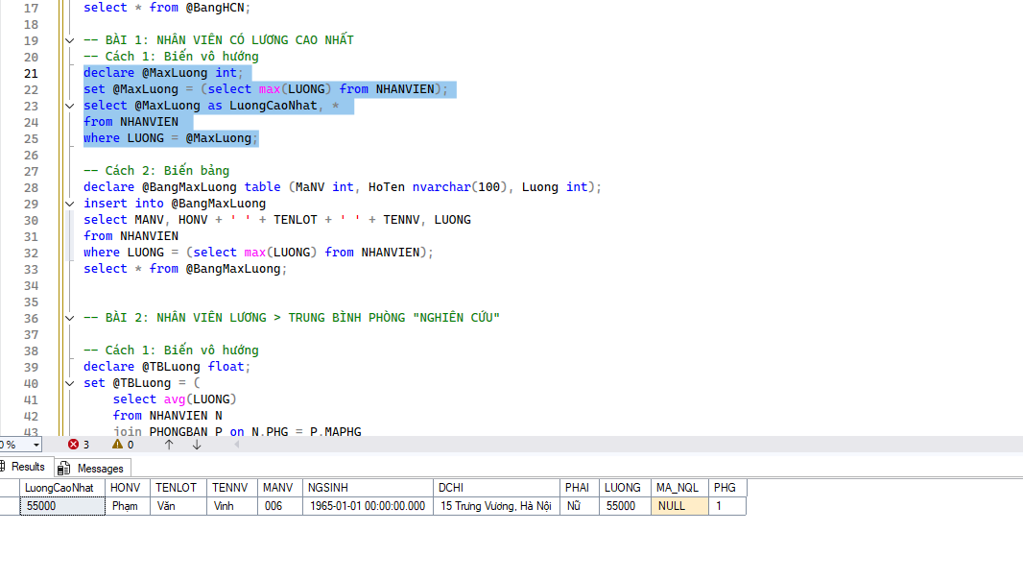

**NHÂN VIÊN CÓ LƯƠNG CAO NHẤT**

-- Cách 1: Biến vô hướng

declare @MaxLuong int;

set @MaxLuong = (select max(LUONG) from NHANVIEN);

select @MaxLuong as LuongCaoNhat, *

from NHANVIEN

where LUONG = @MaxLuong;

-- Cách 2: Biến bảng

declare @BangMaxLuong table (MaNV int, HoTen nvarchar(100), Luong int);

insert into @BangMaxLuong

select MANV, HONV + ' ' + TENLOT + ' ' + TENNV, LUONG

from NHANVIEN

where LUONG = (select max(LUONG) from NHANVIEN);

select * from @BangMaxLuong;

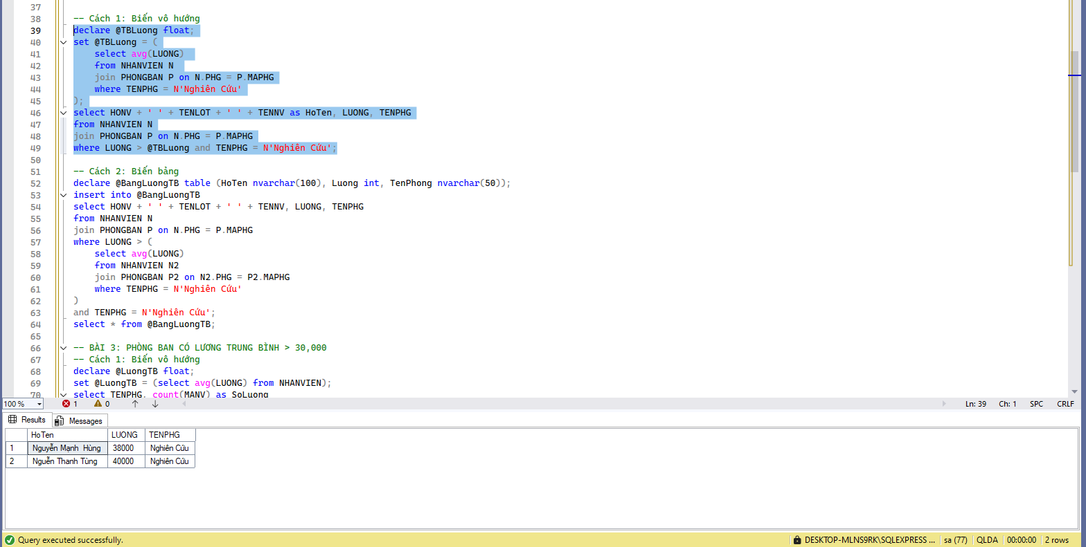

**NHÂN VIÊN LƯƠNG > TRUNG BÌNH PHÒNG "NGHIÊN CỨU"**

-- Cách 1: Biến vô hướng

declare @TBLuong float;

set @TBLuong = (

select avg(LUONG)

from NHANVIEN N

join PHONGBAN P on N.PHG = P.MAPHG

where TENPHG = N'Nghiên Cứu'

);

select HONV + ' ' + TENLOT + ' ' + TENNV as HoTen, LUONG, TENPHG

from NHANVIEN N

join PHONGBAN P on N.PHG = P.MAPHG

where LUONG > @TBLuong and TENPHG = N'Nghiên Cứu';

-- Cách 2: Biến bảng

declare @BangLuongTB table (HoTen nvarchar(100), Luong int, TenPhong nvarchar(50));

insert into @BangLuongTB

select HONV + ' ' + TENLOT + ' ' + TENNV, LUONG, TENPHG

from NHANVIEN N

join PHONGBAN P on N.PHG = P.MAPHG

where LUONG > (

select avg(LUONG)

from NHANVIEN N2

join PHONGBAN P2 on N2.PHG = P2.MAPHG

where TENPHG = N'Nghiên Cứu'

)

and TENPHG = N'Nghiên Cứu';

select * from @BangLuongTB;

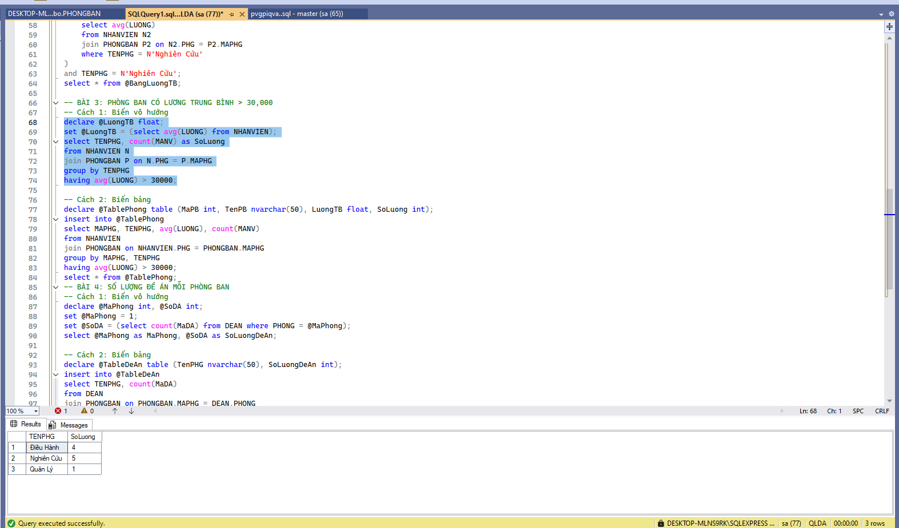

**PHÒNG BAN CÓ LƯƠNG TRUNG BÌNH > 30,000**

-- Cách 1: Biến vô hướng

declare @LuongTB float;

set @LuongTB = (select avg(LUONG) from NHANVIEN);

select TENPHG, count(MANV) as SoLuong

from NHANVIEN N

join PHONGBAN P on N.PHG = P.MAPHG

group by TENPHG

having avg(LUONG) > 30000;

-- Cách 2: Biến bảng

declare @TablePhong table (MaPB int, TenPB nvarchar(50), LuongTB float, SoLuong int);

insert into @TablePhong

select MAPHG, TENPHG, avg(LUONG), count(MANV)

from NHANVIEN

join PHONGBAN on NHANVIEN.PHG = PHONGBAN.MAPHG

group by MAPHG, TENPHG

having avg(LUONG) > 30000;

select * from @TablePhong;

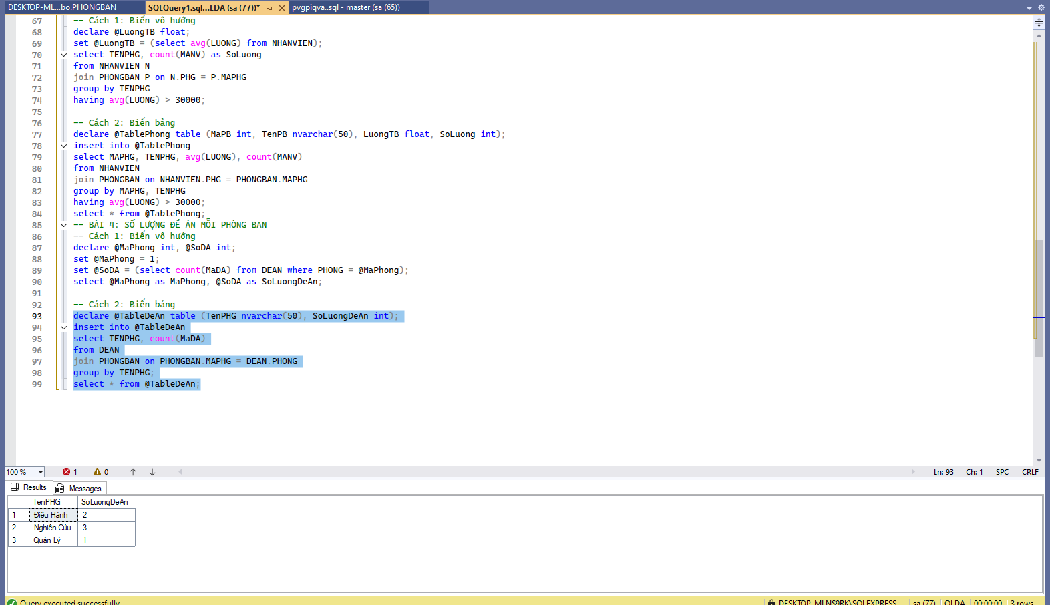

**SỐ LƯỢNG ĐỀ ÁN MỖI PHÒNG BAN**

-- Cách 1: Biến vô hướng

declare @MaPhong int, @SoDA int;

set @MaPhong = 1;

set @SoDA = (select count(MaDA) from DEAN where PHONG = @MaPhong);

select @MaPhong as MaPhong, @SoDA as SoLuongDeAn;

-- Cách 2: Biến bảng

declare @TableDeAn table (TenPHG nvarchar(50), SoLuongDeAn int);

insert into @TableDeAn

select TENPHG, count(MaDA)

from DEAN

join PHONGBAN on PHONGBAN.MAPHG = DEAN.PHONG

group by TENPHG;

select * from @TableDeAn;